Drzwi prysznicowe - Ceneo.pl
Drzwi prysznicowe - Ceneo.pl to największa oferta produktów przeznaczonych do wyposażenia łazienki. Sprawdź i wybierz te, najbardziej dopasowane do Twoich oczekiwań i potrzeb.

Drzwi prysznicowe - Ceneo.pl to gwarancja satysfakcji
Wyposażenie łazienki często okazuje się nie lada wyzwaniem. Meble i armatura powinny być nie tylko stylowe, ale również praktyczne. Dlatego tak ważne jest odpowiednie przemyślenie swoich decyzji. Drzwi prysznicowe - Ceneo.pl to szeroka oferta elementów o różnych rozmiarach, kształtach i możliwościach.
Drzwi prysznicowe - Ceneo.pl, jakie wybrać?
Drzwi prysznicowe, jakie znajdziemy w ofercie Ceneo.pl to produkty przesuwne, uchylne i składane. To, na co się zdecydujemy zależeć będzie głównie od indywidualnych potrzeb oraz rozmiarów łazienki. Warto zwrócić uwagę na to, z jakiego materiału są wykonane i czy dopasują się stylem do pozostałego wyposażenia.

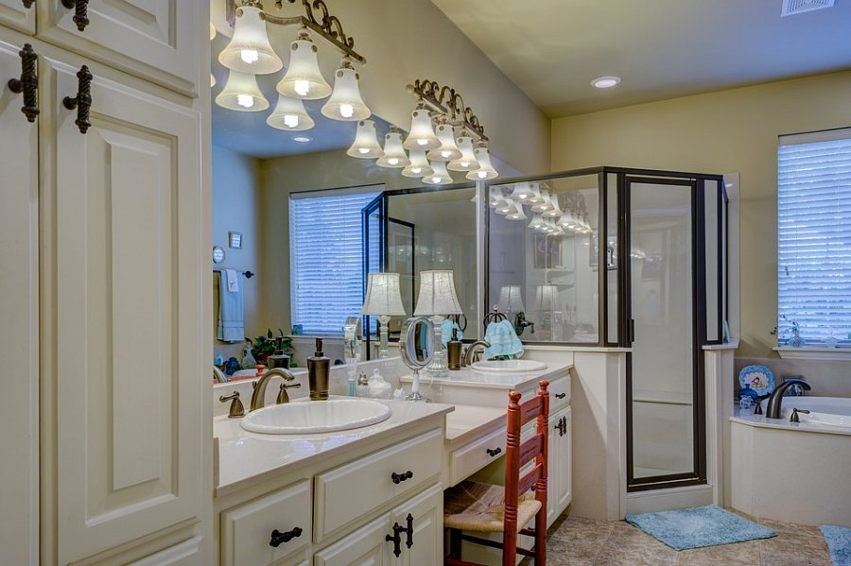
Komfort i design
Oprócz kwestii estetycznych, niezwykle ważny jest również komfort i wygoda w czasie kąpieli. Przeźroczyste drzwi prysznicowe mogą powodować dyskomfort i krępować osobę biorącą prysznic. Warto to przemyśleć i zastanowić się nad modelem z matowego lub mlecznego szkła.

